Usporiadaj domčeky od najväčšieho domčeka po najmenší domček.

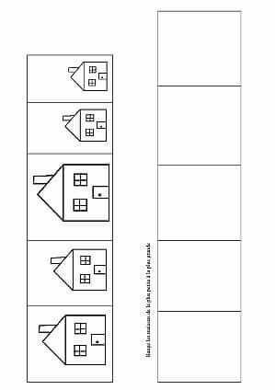

Pospájaj tie domčeky, ktoré majú rovnaký počet okien.
